Міністерство освіти і науки України
Івано-Франківський національний технічний університет нафти і газу

Кафедра програмного забезпечення автоматизованих систем

Лабораторна робота №9
Тема:« Bug tracking with Redmine»

Виконав:
ст. групи ПІт-15-3
Цап Т.С.
Перевірив:
Гаврищук С.В.

Івано-Франківськ
2016
Завдання:
- До тест кейсів з лабораторної роботи 8 написати два звіти по дефектах.
- Записати звіти в редмайн.

Створення звіту для дефекту 1:
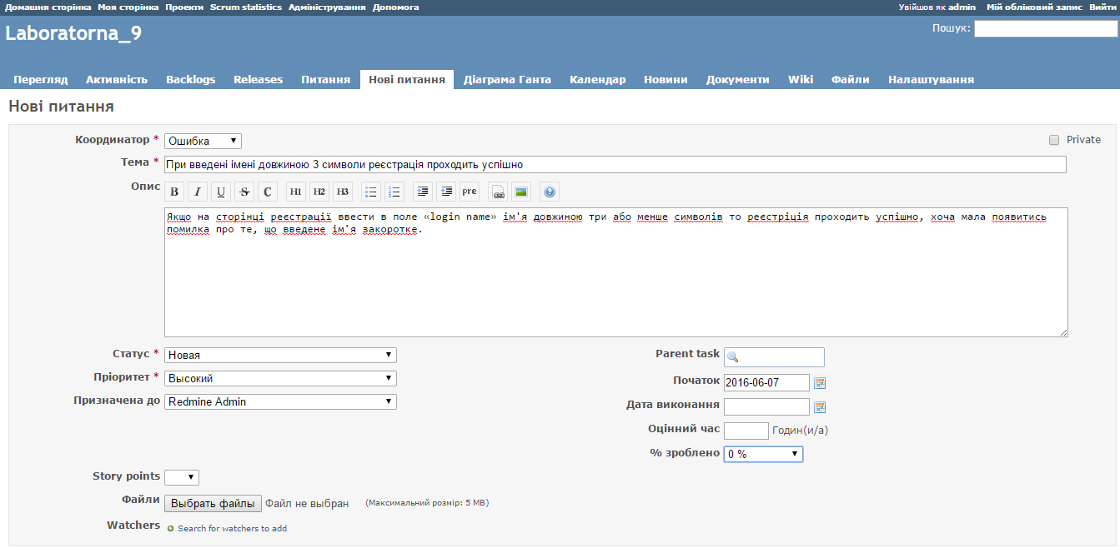
Створення звіту для дефекту 2:
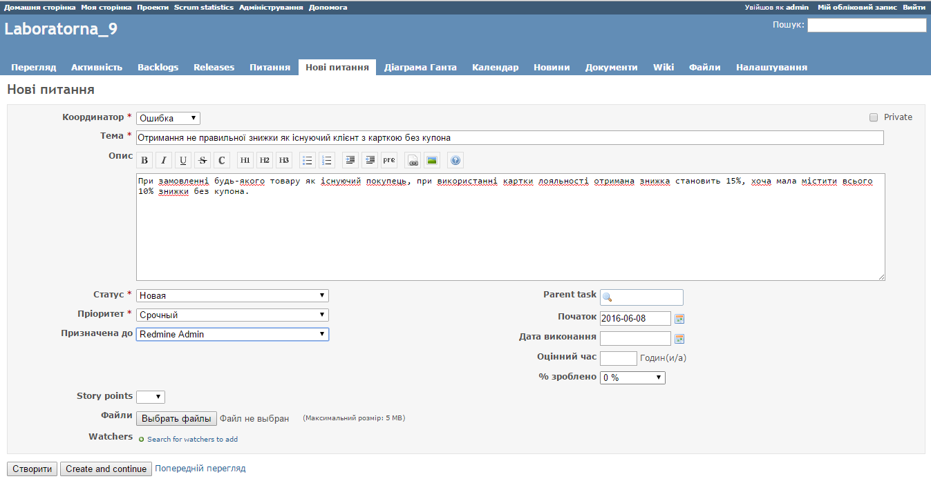
Створенні звіти:
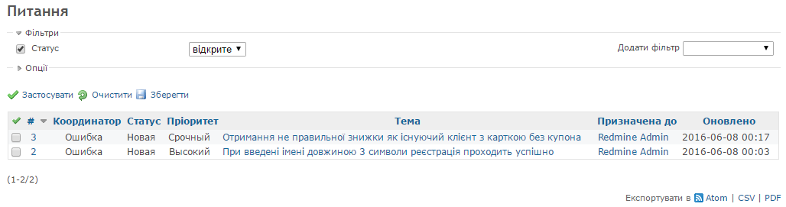

Перегляд створених звітів:
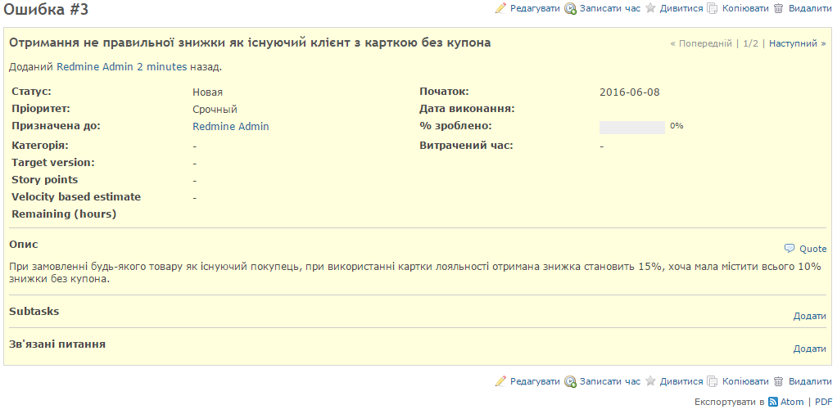

Висновок: На даній лабораторній работі було створено два звіти дефектів у Redmine.

